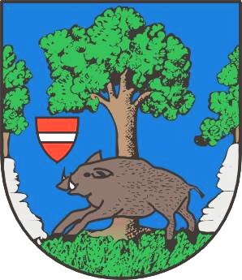
Městys Louňovice pod Blaníkem
J. Žižky 16, 257 06 Louňovice pod Blaníkem , IČ 00232173, DIČ CZ00232173
Telefon/fax 317 852 658, e-mail : urad@lounovicepodblanikem.cz, IDDS : q89bcxh
______________________________________________________________________________

Louňovice pod Blaníkem 7. 3. 2019

Rada městyse Louňovice pod Blaníkem

vyhlašuje ve smyslu §39 odst.1 zákona č.128/2000 Sb., o obcích v platném znění
záměr

pronajmout tento nemovitý majetek městyse:

část zahrady za hasičskou zbrojnicí v Louňovicích pod Blaníkem, na pozemku č. 73/1 a pozemku č. 85/33 v k.u. Louňovice pod Blaníkem. Jedná se o pozemek velikosti 10 x 30 m o celkové ploše 300 m2 (část zahrady za skládkou železného šrotu, podél východního oplocení pozemků v šířce 10 m a délce 30 m).

Občané mohou předložit na Úřad městyse Louňovice pod Blaníkem své připomínky
a nabídky ve lhůtě 15 dnů po vyvěšení na úřední desce.

Po uplynutí 15ti denní lhůty rozhodne v této věci Rada městyse Louňovice pod Blaníkem.

Ing. Václav Fejtek
starosta městyse

Na elektronické a úřední desce:

vyvěšeno : 7.3.2019

sejmuto:

